Муниципальное бюджетное образовательное учреждение дополнительного образования Муниципального округа Заречный «Центр детского творчества»

Новогодняя игровая программа
«Форт Боярд»
Среди учащихся 4-5 классов образовательных организаций
Муниципального округа Заречный

Автор-составитель:
Черныш Татьяна Ивановна
педагог-организатор
МБОУ ДО МО Заречный «ЦДТ»

МО Заречный, 2026
Цель: активизировать познавательный интерес у детей, способствовать сплочению класса, развитию командного духа.
Задачи:
- Развитие умственных и физических способностей.
- Развитие навыков взаимодействия в коллективе.
- Способствовать сплочению коллектива.
Этапы игры: «Угадай мелодию», «Таинственные коробки», «Лабиринт с шариком», «Новогодний шар в клетке», «Память», «Рыбалка», «Испытание паутина», «Волшебные мешочки», «Волшебные ключи», «Схватка с мастером теней», «Загадки от старца Фура».
Краткое описание игры: Игроки делятся на команды, чтобы заработать как можно больше ключей. Команда, успешно выполнившая задания, получает ключ. По окончании всех заданий, капитаны команд с помощью ключей открывают ячейки с подсказками. Вместе, с помощью подсказок угадывают кодовое слово, затем выкладывают его с помощью кубов с буквами. Если кодовое слово разгадано верно, из сокровищницы Форта высыпаются монеты.
Оборудование и материалы:
Стойка с надписью «Форт Боярд», сокровищница, 400 монет, 9 кубов с буквами, ёлка с игрушками, 8 ячеек, 8 деревянных ключей, 14 подсказок, 9 навесных замков с ключами, коробка с 50 ключами, 1 кодовый замок, 3 сундука, стойка для ключей, паутина, 30 мешочков, балансир с брусками, клетка с палками, мяч, видеозапись старца Фура на экране, загадки и ребусы, 2 удочки, 30 морских существ из картона, 5 коробок, гидрогелевые шарики, мех, игрушка паук, опилки, орехи, лабиринт, теннисный мячик, стол, тарелки, изображение кружочков, музыка, отметки на стулья для деления на команды.
Костюмы: 3 костюма пирата, костюм мастера теней, костюм Снегурочки, костюм Деда Мороза.
Прогнозируемый результат:
- Развитие быстроты, ловкости и находчивости.
- Преодоление страха.
- Развитие положительных эмоций, социализация в коллективе.
Действующие лица:
Старец Фура (на экране), Дед Мороз, Снегурочка, мастер теней, 2 пирата, капитан Крюк.
ТРЕК ВЫХОД Д.М. и С.
Появляются Дед Мороз и Снегурочка в танце.
ТРЕК ФОН Д.М. и С.
Снегурочка:
Не хочу! Не хочу и не буду! Мне всё надоело! Каждый раз одно и то же! Про нас вспоминают только под Новый год!
Дед Мороз:
Снегурочка, как тебе не стыдно! Ты даже с ребятами не поздоровалась!
Снегурочка:
(хмуро) здрасте!
Дед Мороз:
Мы рады, дети, видеть вас!
Всех с Новым годом, в добрый час!
Мы начинаем здесь сегодня
Весёлый праздник новогодний!
(обращается к Снегурочке)
Снегурочка:
Сейчас мы вместе с ребятами споём песенку,
(с сарказмом) проведём хороводик, а потом послушаем стишки и поиграем в игрушечки. Мне ведь уже не 2 года, хочу приключений, хочу, чтобы дети почувствовали настоящий дух праздника!
Дед Мороз:
Вот те на! А кто мне помогать будет? Да и какой же Новый год без тебя, внученька?
Снегурочка:
Дедуленька, ну что тебе стоит разочек стукнуть посохом и празднование Нового года превратить в приключение в стиле шоу «Форт Боярд»?
Дед Мороз:
Знаю, знаю такую игру. А вы, ребята, хотите? Ладно, уговорили.
Посох стукнет раз, два, три.
В шоу нас перенеси!
ТРЕК ОСНОВНАЯ ФОРТ
“Форт Боярд” - суперкласс,
Развлекать всех будет нас!
Звучит музыка, выключается свет, Пираты в чёрных накидках выносят надпись “Форт Боярд”, сокровищницу, 2 планшетки, и включается свет.
Снегурочка:
Ух ты, дедулечка, красотулечка! И где это мы?
Дед Мороз:
Как где?
Музыку громче
На новогоднем шоу “Форт Боярд”!
Снегурочка:
Ааа, тогда давай говорить о правилах игры, раз уж всё по-настоящему!
Дед Мороз:
Ребята, вы - одна большая команда, вам необходимо заработать все ключи.
Снегурочка:
Для этого нужно пройти все испытания, и только тогда появятся монеты в сокровищнице форта.
Дед Мороз:
Предлагаю выучить наш девиз, но он у нас не простой. Это настоящий рэп.
Снегурочка:
Готовы?
ТРЕК ФОРТ РЭП
Игра – девиз: повторение.

Мы ребята смелые, смелые (ребята показывают класс рукой)
Добрые, умелые (показываем движение рукой «ёу»)
В «Форт Боярд» пришли играть (руки вверх)
И девиз наш – побеждать! (хлопаем в ладоши)
Дед Мороз:
Форт, без сомнения, всех вас зовёт!
С золотом форта встречай Новый год!
Чтобы игру поскорее начать,
Ёлку форта нужно зажигать!
Снегурочка:
Дедушка Мороз, пусть это будет первое испытание для ребят, и шанс заработать первый ключ.
Ёлка приготовила нам необычное задание от Форта на внимание и знание новогодних песен, и это будет самое лёгкое задание, за которое вы сможете получить ключ.
ТРЕК ФОРТ
Снегурочка выносит реквизит.
УГАДАЙ МЕЛОДИЮ - КЛЮЧ ЗА ЗВЕЗДОЙ
(Рисунок 1)
Дед Мороз:
Перед вами ёлка с новогодними игрушки. Если вы сможете отгадать и пропеть все мелодии, спрятанные за шарами, получите ключ.
Если вы готовы, открываем первый шар и слушаем мелодию.
Трек 06, трек 06.1, трек 07, трек 07.1, трек 08, трек 08.1, трек 09, трек 09.1, трек 10, трек 10.1

ТРЕК ОСНОВНАЯ ФОРТ
Дед Мороз:
Так здорово эта песня звучит!
Я посохом взмахну сейчас,
И ёлка оживится в раз.
1,2,3. (повторяем)
Зажигаются огни!
ТРЕК ЁЛКА
ТРЕК ФОРТ
Дед Мороз:
Пришла пора и ключ вам вручить!
А кто будет ключ получать,
Это придётся сейчас вам узнать.
Обратите внимание на ваши стулья — это цвет вашей команды. Эта команда «красных», а эта - «зелёных». На двух стульях есть метка, кружочек со звёздочкой, это и будут капитаны команд. Прошу капитана красной команды подойти к нам.
Держите ваш первый ключ!
ТРЕК ВЫХОД ПИРАТОВ
Выключается свет.
Врываются пираты.
Включается свет.
Пират:
Вот теперь мы наконец-то покажем этому старику и его внучке, кто тут хозяин праздника!
Дед Мороз:
Что вам надо от меня и моей внучки?
Капитан Крюк:
"Это наша территория, и только мы можем искать здесь сокровища, а вы отправляетесь в темницу, уведи их!"
Пират уводит из зала Деда Мороза и Снегурочку.
Дед Мороз:
А как же дети?
Капитан Крюк:
Дети, хотите освободить своих волшебников?
Для этого нужно помочь отыскать нам сокровища, готовы?
ТРЕК ОСНОВНАЯ ФОРТ
ТРЕК ТАИНСТВЕННЫЕ КОРОБКИ
Таинственные коробки
Капитан Крюк вывозит реквизит.
(Рисунок 2)
Пират:
Испытание для команды красных. Прошу выходить по одному и по очереди опускать руку в таинственные коробки. Только в одной из них ключ, ваша задача - найти его. Кто проверил все коробки, присаживается на места. Команда «Зелёных» наблюдает, потому что их ждет другое испытание. Готовы? У вас 1 минута. Время пошло!
ТРЕК ОСНОВНАЯ ФОРТ
ТРЕК ЛАБИРИНТ
Лабиринт с шариком
Пират выносит реквизит.
(Рисунок 3)
Капитан Крюк:
Испытание для команды зелёных, подходите.
Легенды гласят, что в сердце этого лабиринта сокрыто сокровище, охраняемое древними духами! Лишь тот, кто сумеет обмануть их бдительность и найти верный путь, получит заветный ключ. Задача каждого участника - взяться за одну веревку, совместными усилиями прокатить шарик через лабиринт и помочь найти ему верный путь. Задание понятно? Не забывайте, время ограничено (1 минута). 1,2, 3 – поехали!
Ребята, приглашаем вас на следующее испытание.
ТРЕК ОСНОВНАЯ ФОРТ
ТРЕК НОВОГОДНИЙ ШАР В КЛЕТКЕ
Новогодний шар в клетке
Пират проводит инструктаж и выдает реквизит.
(Рисунок 4)
Пират:
В этом испытании участвуете все вместе!
Перед вами клетка с ячейками.
Ваша задача с помощью специальных палок, просунутых через ячейки клетки, достать из «плена» шар с ключом. Всем всё понятно? У вас 3 минуты. Время пошло.
ТРЕК ФОН ОСНОВНАЯ ФОРТ
ТРЕК ПАМЯТЬ
Память
Капитан Крюк вывозит реквизит
(Рисунок 5, рисунок 5.1)
Капитан Крюк:
Я вам показываю изображение с тарелочками, ваша задача - запомнить расположение по цвету своей команды. Как только время выйдет, необходимо разложить тарелки на стол так, как запомнили. Если все тарелки будут разложены в правильной последовательности, вы получите ключ. Команда зеленых раскладывает тарелки на зеленом поле, команда красных - на красном поле.
Одна неверная тарелка означает, что ключ вы не получаете.
Время на запоминание - 15 секунд.
Выходим по очереди, по одному человеку от каждой команды.

ТРЕК ФОН ОСНОВНАЯ ФОРТ
ТРЕК РЫБАЛКА
Рыбалка
2 пирата выносят реквизит
(Рисунок 6)
Пират:
Ребята, прошу построиться в две команды.
Форт Боярд находится в Атлантическом океане, а в океанах обитает огромное разнообразие живых существ, которых мы сейчас будем вылавливать с помощью удочек. Сначала нужно выловить как можно больше морских существ. У вас на это 3 минуты, время пошло!
Сейчас посмотрите на свой улов. Только на четырех существах будут цифры. Вам нужно с помощью этих цифр подобрать код и открыть кодовый замок на сундуке. Справитесь - ключ ваш.
ТРЕК ФОН ОСНОВНАЯ ФОРТ
ТРЕК ПАУТИНА
Пират выносит реквизит
Испытание паутина
(Рисунок 7)

Капитан Крюк:
Строимся в одну колонну.
Ребята, за этой паутиной находится лабиринт. Задача каждого участника - пройти через паутину, далее пройти лабиринт из конусов, в конце лабиринта дотронуться до ключа на стойке, и если все условия будут выполнены, последний участник сможет забрать ключ. Кто пробежал, присаживается на своё место.
Всем всё понятно? У вас 3 минуты, время пошло.
ТРЕК ФОН ОСНОВНАЯ ФОРТ
ТРЕК ВОЛШЕБНЫЕ МЕШОЧКИ
Волшебные мешочки
Пираты выносят реквизит
(Рисунок 8)
Пират:
Команды, встаём перед стойкой.
Ваша задача - не заходя в круг, мешочком сбить ключ с платформы. Если справитесь, получаете ключ.
ТРЕК ОСНОВНАЯ ФОРТ
ТРЕК ВОЛШЕБНЫЕ КЛЮЧИ
Волшебные ключи
Пираты выносят реквизит
(Рисунок 9, Рисунок 9.1)
Капитан Крюк:
Вам необходимо построиться в 2 команды. В этом испытании у вас есть шанс заработать ключ. Перед вами сундук, набор ключей, но только один ключ подходит к замку.
Участник выбирает ключ, добегает до сундука и пробует его открыть. Если ключ не подходит, возвращает ключ на место и встаёт в конец команды. Если успеете справиться с заданием, то ключ ваш. Задание понятно? У вас 3 минуты. Поехали

ТРЕК КОНЕЦ
Капитан Крюк:
Вы справились не со всеми испытаниями, но не расстраивайтесь. Для того чтобы освободить своих волшебников, каждой команде нужно выполнить задания от старца. А чтобы заработать дополнительные ключи/подсказки, вам необходимо сразиться с Мастером теней.
Пират:
Вы готовы встретиться лицом к лицу с неизвестностью и заработать подсказки?
Встречаем!
ТРЕК МАСТЕР ТЕНЕЙ
Выключается свет
Пираты выносят реквизит
Под музыку выходит Мастер теней и встает за стол, где будет проводить свои испытания.
Включается свет.
Капитан Крюк:
Команда зелёных отправляется со мной к старцу Фура.
Пират:
Команда красных подходит к Мастеру теней. Как только время выйдет, команды меняются местами.
Капитан Крюк уводит детей к экрану
(Рисунок 10)
Капитан Крюк:
Ребята, Книга Тайн старца Фура хранит великое множество загадок, которые порой ставят в тупик самых умных игроков. Как думаете, вам по силам отгадать некоторые из них и получить следующий ключ?
Слушайте.
Старец Фура на экране:
- Что всегда идёт, а с места не сойдёт? (время)
Если быстро разгадают, выводим на экран ещё одну загадку:
- Стоит дуб, в нём 12 гнёзд,
В каждом гнезде по 4 крыла,
В каждом крыле по 7 перьев.
(Дуб - год, гнездо - месяц, крыло - неделя, перья - дни)
Пират:
Команда красных, подходите к мастеру теней.
Балансир
(Рисунок 11)
Чтобы заработать ключ, вам необходимо пройти испытание “Балансир”. Игроки по очереди с Мастером теней устанавливают деревянные бруски на диск, друг на друга бруски складывать нельзя. Проигрывает тот, у кого диск перевернется. Готовы? Время пошло!
Пират:
Вы справились с данным испытанием, переходим к старцу Фура.
Команды меняются местами.
Капитан Крюк:
Ребята, Книга Тайн старца Фура хранит великое множество загадок, которые порой ставят в тупик самых умных игроков. Как думаете, вам по силам отгадать некоторые из них и получить следующий ключ?
Слушайте.
Старец Фура на экране:
-Двенадцать братьев
Никогда не встречаются,
По-разному называются
И разными делами занимаются.
(двенадцать месяцев)
Капитан Крюк:
Команда зелёных, вас ждёт Мастер теней.
Капитан Крюк:
Давайте поблагодарим Мастера теней и попрощаемся с ним.
ТРЕК ФОРТ БОЯРД
Капитан Крюк:
Внимание, ребята, вы проявили смекалку, физическую подготовку, умение работать в команде, и сокровища почти найдены. Так и быть, вернём вам ваших волшебников, может, они нам на что-то сгодятся.
Гаснет свет
ТРЕК ВОЗВРАЩЕНИЕ ДЕДА МОРОЗА
Выход Деда Мороза и Снегурочки
ТРЕК ОСНОВНОЙ ФОРТ
Дед Мороз:
Ребята, горжусь вами, вы прошли все испытания и нас освободили! Но пираты нас не отпустят, пока мы не дойдём до сокровищницы. Давайте дойдём до конца и докажем себе, что мы – непобедимы!
Снегурочка:
Вы заработали необходимое количество ключей. Теперь просим капитанов команд подойти и с помощью ключей открыть ячейки с подсказками. Подсказки сразу передавайте ребятам, они вам нужны, чтобы разгадать одно слово.
(Рисунок 12)
Подсказки: ёлка, мороз, часы, фейерверк, бой, желания, Москва, Кремль, полночь, Спасская башня, секунда, стрелка, двенадцать, слово начинается на букву «К».
(Кодовое слово - КУРАНТЫ)
КУБЫ-БУКВЫ
ТРЕК ГОНГ ФОРТ ГОНГ
(Рисунок 13)
Теперь из кубиков с буквами вам нужно выложить ключевое слово.
Готовы?
Время пошло!
ТРЕК ОСНОВНАЯ ФОРТ
Дед Мороз:
Ребята, назовите ваше слово. Вы уверены? Прошу всех отойти от сокровищницы за линию. Если вы увидите монеты, это будет означать, что вы ответили верно! Прошу вас не торопиться, собрать монеты вы сможете только по моей команде!
ТРЕК МОНЕТЫ
(Рисунок 14, Рисунок 14.1)
Звучит гонг, звук монет, и из сокровищницы высыпаются монеты.
Сейчас ваша задача - перенести монеты в корзину, но бежать можно только по одному человеку.
Готовы? У вас 30 секунд, время пошло!
Внимание, ребята, предлагаем вам обменять монеты на настоящее золото форта!
ТРЕК ФОРТ ФОН
Дед Мороз:
Справились вы! Большие молодцы!
Снегурочка:
Громкие аплодисменты заслуженным победителям!
Вручают шоколадные монеты.
ТРЕК ВРУЧЕНИЕ ПОДАРКОВ
(Рисунок 15)
Снегурочка:
Есть у нас еще сундук -
Не простой, волшебный!
Дед Мороз:
Сундук Форта открываем
И подарки вам вручаем!
ТРЕК СУНДУК
ТРЕК ВРУЧЕНИЕ ПОДАРКОВ
Пора подарки получать
Просим девочек мы встать!
Трек вручение подарков
Вручение подарков девочкам.
Ну и вы, мальчишки, не скучайте,
За подарками скорей вставайте!
Вручение подарков мальчикам
ТРЕК ФИНАЛ
Дед Мороз:
Вот и праздник новогодний
Нам заканчивать пора!
Снегурочка:
Много радости сегодня
Вам желаю, детвора!
Капитан Крюк:
Пусть на пути побед вас много ждет.
Пират:
И пусть прекрасным будет Новый год!
Все:
Желаем мира, дружбы, ласки,
Что бы жизнь была как в сказке!

Рисунок 1
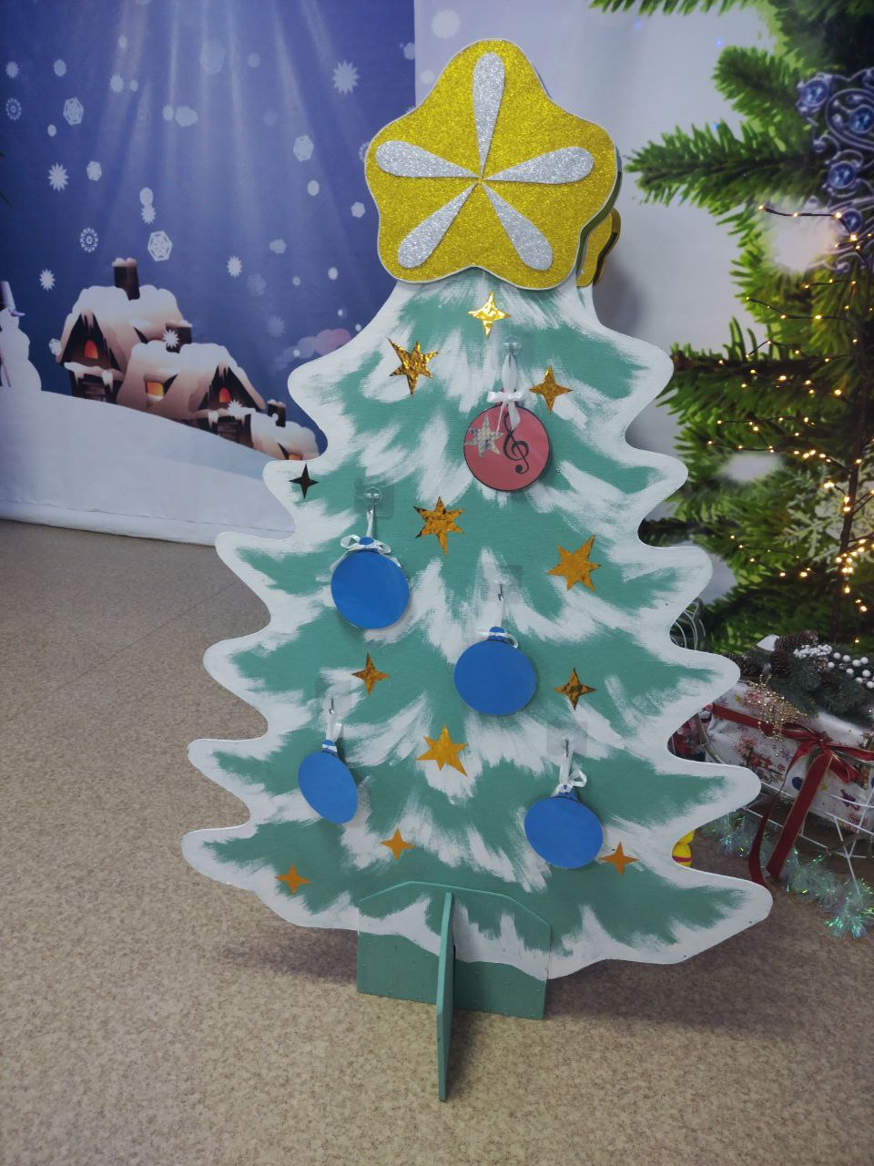
Рисунок 2
Рисунок 3

Рисунок 4
Рисунок 5
Рисунок 5.1

Рисунок 6
Рисунок 7
Рисунок 8

Рисунок 9
Рисунок 9.1

Рисунок 10

Рисунок 11
Рисунок 12
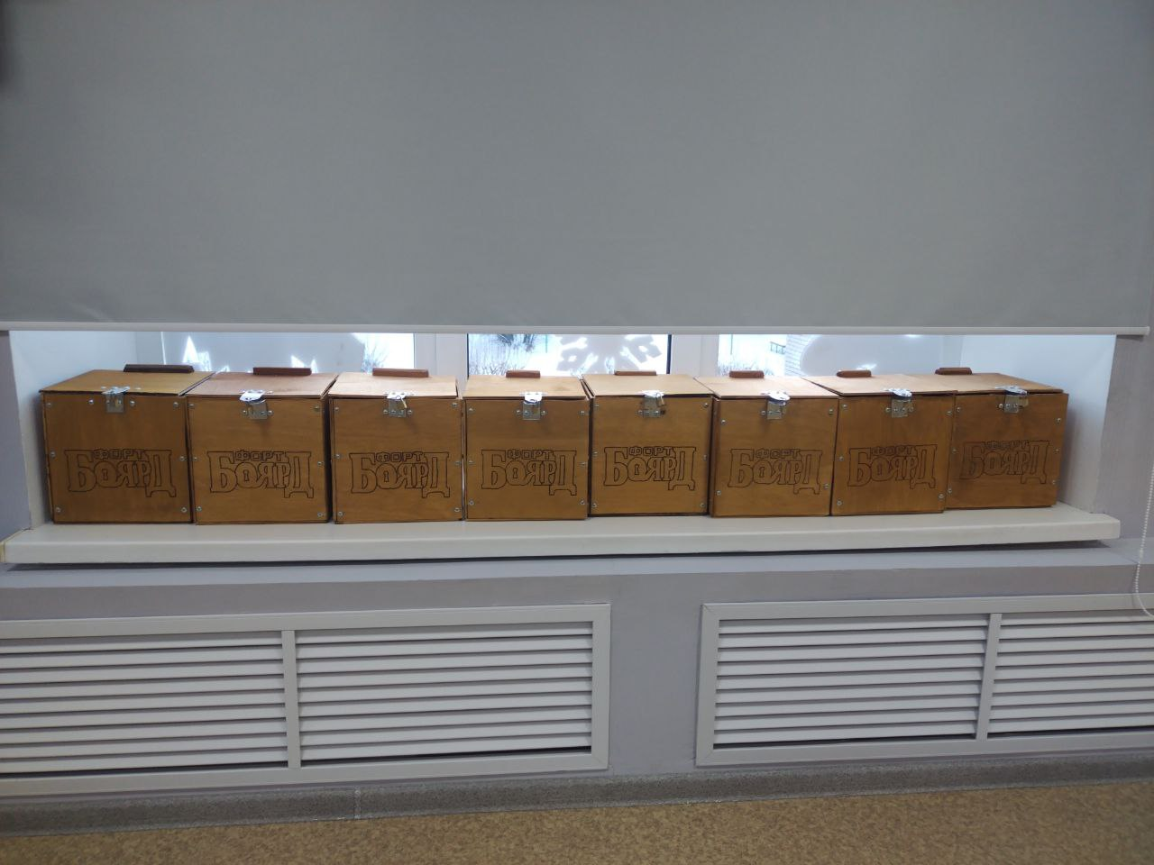
Рисунок 13
Рисунок 14
Рисунок 14.1

Рисунок 15
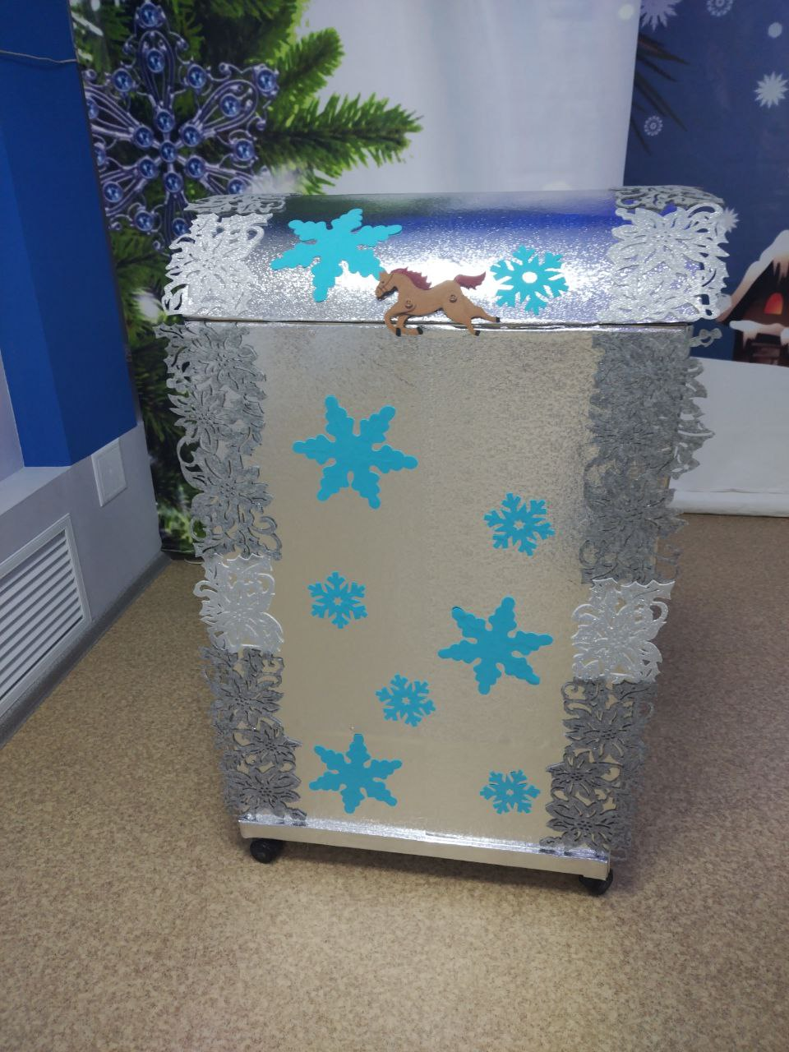
Афиша


